TD WORD : Formes et organigrammes
Exercice 1.1 · Niveau : débutant
Les formes dans Word
Les formes permettent d'illustrer un document sans utiliser d'image. Rectangles, cercles, flèches et étoiles se trouvent dans l'onglet Insertion. Chaque forme peut ensuite être déplacée, agrandie, colorée et reprise dans un autre document. Bien utilisées, elles rendent une page plus claire et plus agréable à lire.
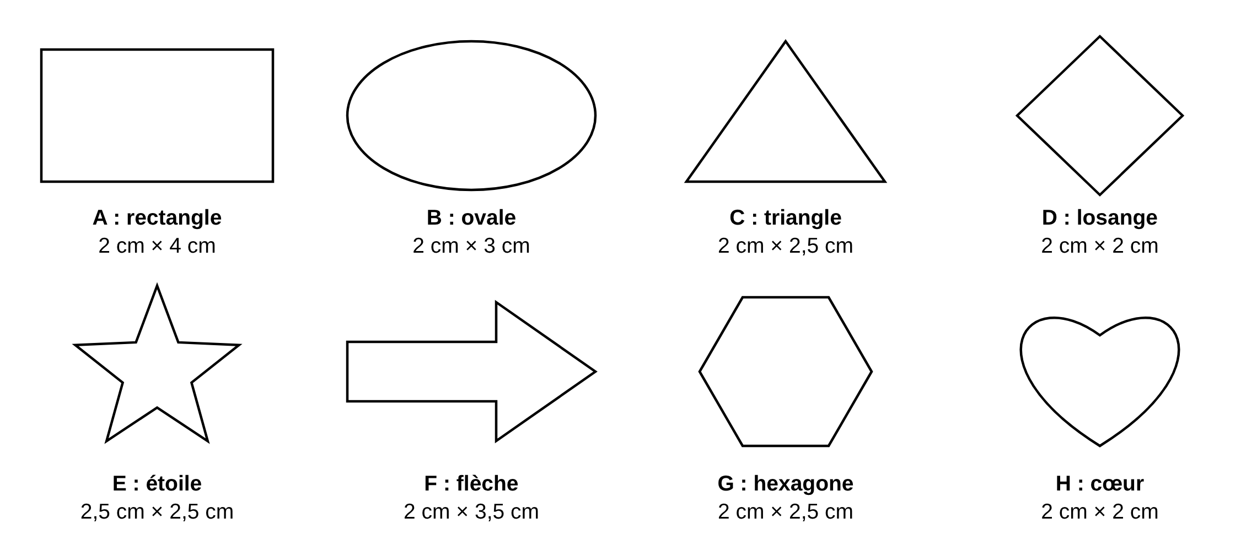

Travail à faire :
- Saisissez le titre et le paragraphe.
- Mettez le titre en gras souligné, police Times New Roman, taille 14, puis centrez-le.
- Justifiez le paragraphe et ajoutez une tabulation au début de la première ligne.
- Insérez les huit formes A à H du modèle : Insertion, Formes.
- Donnez à chaque forme les dimensions indiquées, hauteur puis largeur, depuis l'onglet Format de la forme.
- Écrivez dans chaque forme la lettre qui lui correspond.
- Disposez les formes sur deux lignes de quatre, comme sur le modèle.
- Enregistrez le document sous votre nom.

